高雄市土木技師公會114年度第2次國內旅遊活動

**後山絕美三棧溪布拉旦秘境~台版紐西蘭**

**水岸童話園區~探訪鸞山部落~花東火車之旅**

**出發日期：114年12月18-19-20日(星期四.五.六)**

台南火車站-搭乘06:30→自強號301班次抵達花蓮火車站11:00

新左營站07:00-高雄站→70:08自強號301班次抵達花蓮火車站11:00

屏東火車站-搭乘07:26→自強號301班次抵達花蓮火車站11:00

台北火車站-搭乘08:40→自強號472班次-抵達花蓮火車站11:05

台中火車站-搭乘06:31→自強號472班次抵達花蓮火車站11:05

**第一天:**

**各地車站集合出發→花蓮車站→午餐→三棧溪布拉旦秘境半日遊→台版紐西蘭-崇德農場-沙灘→飯店→晚餐→飯店設施**

06:45 **技師於左營-高雄火車站集合出發搭乘自強號301班次-11:00抵達花**

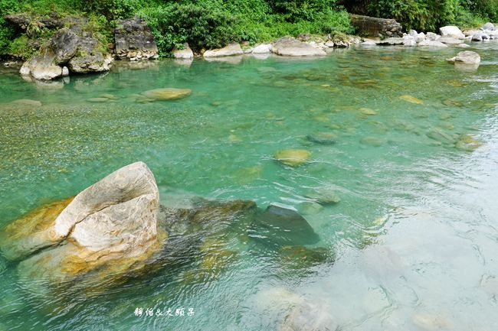**蓮站-11:10前站會合**

11:40 花蓮**【午餐】**

 12:50 準備搭乘九人座小車展開【**三棧溪布拉旦部落-曼波.舨下沙灘秘境之旅半日遊**】**【崇德農場】**坐擁無敵湛藍海景、壯闊山景和寬闊牧場草原，更有著「台版紐西蘭」的美譽，來到這邊，可以無憂無慮的吹著海風散步，還能跟在可愛的鴨群後頭一起環湖呢。【**崇德海灘**】崇德礫灘是一處可以欣賞清晨日出、黃昏漫步、夜晚觀星的美麗海灘。崇德礫灘是曼波魚等魚類的出沒盛地，所以是定置漁場曳船作業的主要海域。看著無窮盡海平面總是能讓人心情平靜下來，在崇德礫灘可以擁抱蘇花公路及海灘，清水斷崖也可一覽無遺。

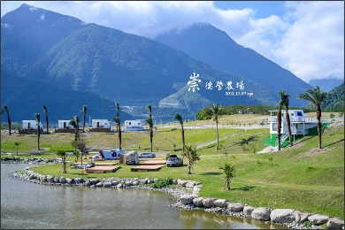17:30 入住**【花蓮勤天大飯店】**勤天商旅－花蓮館位於花蓮，開車 9 分鐘即可抵達花蓮東大門夜市和天恵堂。 此飯店位置絕佳

18:00 **【飯店內-晚餐】**20:00使用飯店設施

(**宿)花蓮勤天大飯店**

**第二天**

**集合出發→池南國家森林景區→a2水岸童話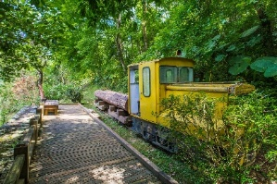園區遊船→大農大富平地森林園區→富里花海景觀區→電光部落→日暉國際渡假村→晚餐→飯店設施**

07:00 晨喚→享用元氣早餐

08:40 離開飯店

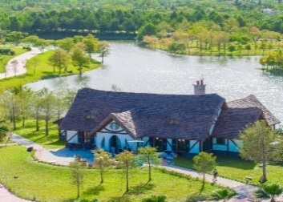09:00 【**池南國家森林遊樂區**】位於鯉魚潭東側的山坡上，園區內林木蓊鬱，山景秀麗，至紀念碑涼亭處，可眺覽鯉魚潭風光；另有遊客中心、原始林步道、兒童遊憩區……等，提供遊客多功能的遊園活動。早年鋸木伐林的運材索道、機關車、集材機等機械設備，仍保存完好陳列林間，並立有解說牌；此外，林業陳列館內收集臺灣林業史料，以照片展示、多媒體放映等方式，為民眾解說臺灣林業開發的今昔演變。

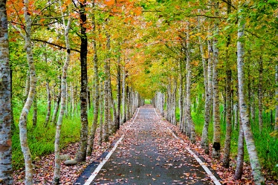10:30 **【湖岸童話小鎮夢幻咖啡莊園】**。這裡擁有全台最美的**星巴克花蓮理 想門市**唯美的歐風建築，搭配花蓮獨有的山景和水景還有望不盡的落羽松林，以及摩洛哥城堡玩**a2水岸園區**，猶如秒置身花蓮最美小歐洲, 體驗乘船遊湖，享受落羽松池畔美景包圍。

11:50 **光復馬太鞍【午餐】**

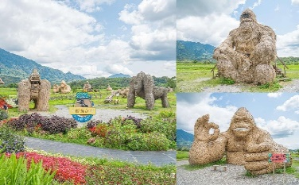14:00 **【大農大富平地森林園區-楓林步道】**為臺灣首座平地森林園區，擁有豐富的自然生態，春天賞花、夏季賞螢與賞鳥、秋冬賞楓，一年四季皆有不同風采。園區內設有北環、南環自行車道，讓人能夠邊騎單車邊吸收芬多精，幸運時還可以看見環頸雉出來覓食，聽著蟲鳴鳥叫，愜意騎車享受森林浴。遠眺**【歐亞板塊及菲律賓海板塊交界紀念碑】**位於台灣的紀念碑

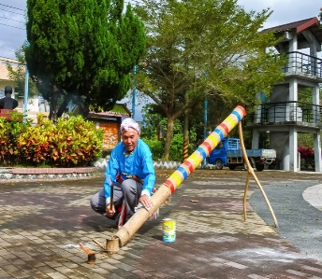16:00 **【富里花海景觀區】動物迷蹤-**稻草編織超大型動物是由社區、部落各展手工藝超強的強者，裝飾美好山景。

15:30 **【電光部落-導覽+竹砲體驗+在地農業介紹】**位在海岸山脈西側的山麓，和臺東關山鎮隔著卑南溪遙遙相對。此地舊名為雷公火，相傳是因為這裡有泥火山，在夜裡經常引發火源，居民認為那怪火是閃電引起，而閩南語將閃電說成雷公，所以用「雷公火」稱呼。竹炮是一百多年前清兵入侵時，當地阿美族人用來嚇唬敵人的利器，如今則變成最夯的遊客體驗活動；傳統阿美族打擊樂器表演，是師承臺東旮亙打擊樂團，如今也變成是電光招待來賓的重點項目。

17:00 抵達**【日暉國際渡假村】**駛進了滿是金黃、滿是翠綠的台九線。路的左邊，高高在上的中央山脈，左側秀麗靈氣的都蘭山，而起伏的路徑，在我的前方。來到池上，夢想的入口。

17:30 **【自助式晚餐】**

19:30 享用飯店設施 (**宿)池上日暉國際渡假村**

**第三天:**

**飯店→鸞山部落→午餐→鹿野火車站→台鐵便當→回到可愛的家**

07:00 晨喚→享用元氣早餐

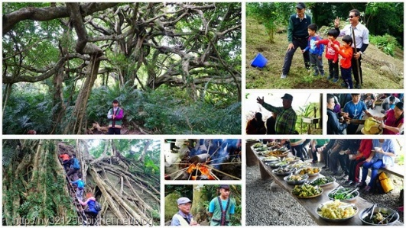08:50 離開飯店搭乘九人座前往**【鸞山部落森林秘境】深入山林中尋找會走路的樹,森林博物館,** 體驗最原始的生態之旅。 →包括生態人文深度導覽1.揭開在地山林思考的布農族人從原居地高海拔的中央 山脈遷至低海拔海岸山脈鸞山部落新奇的故事2.他們是如何重新適應、詮釋新的生態光點─會走路的樹3.又如何找回原有人和森林對等友善的關係※布農族迎賓禮〈現烤布農族木碳烤肉、獵人的舒跑、特色小米酒〉【**午餐-自助式布農風味餐**】特色小米酒〉【**午餐-自助式布農風味餐**】

14:00 準備搭乘小車下山前往台東車站搭乘火車

鹿野火車站-搭乘422班次14:53抵達高雄新左營火車站17:12

鹿野火車站-搭乘422班次14:53抵達高雄新左營火車站17:12→轉146班次17:34-台南17:58

鹿野火車站-搭乘422班次14:53抵達高雄新左營火車站17:12→轉168班次17:57-台中20:16

鹿野火車站-搭乘431班次15:21抵達台北19:49

16:30 **【晚餐-台鐵便當】**~帶著滿滿的回憶~回到可愛的家



*******敬祝旅途愉快*******

聯洲國際旅行社有限公司 總經理:黃明鳳 0921-279928

電話 06-2200168 2200315 經辦副理:蔡宗昇0915-166890

台南市中西區五妃街300號 傳真：06-2155115 E-mail: [mf521022@gmail.com](mailto:mf521022@gmail.com)

**高雄市土木技師公會114度第2次國內旅遊活動**

後山秘境~台版紐西蘭-水岸童話園區~探訪鸞山部落~花東火車三日

**報 名 表**

1. 出發日期、時間、行程及地點：

**活動日期： 114年12月18日(星期四)至114年12月20日(星期六)**

集合出發時間及地點：(得依實際人數狀況調整集合時間及地點)

台南火車站-搭乘AM06:10→新左營車站AM 06:40→高雄車站06:50→屏東07:26→花蓮11:05。

台北火車站-搭乘AM08:40→自強號472班次-抵達花蓮火車站11:05

台中火車站-搭乘AM06:31→自強號472班次抵達花蓮火車站 11:05

旅遊地點及內容：詳附件旅遊行程表

二、注意及說明事項：

1. 參加資格：本會會員、直系親屬、配偶及尊親屬、兄弟姐妹。
2. 欲參加者務請於**114年09月30日(星期二)前將報名表回報公會並完成繳費程序**，以確定名額，俾利提報核定旅遊費用補助額 (限114年度本公會有效會員 )
3. 報名截止日期：自公告日起至**114年09月30日(星期二)額滿截止**。(註:**名額暫訂32人，依完成報名繳費順序額滿為止**；各梯次參加人數若未達20位，該梯次活動取消辦理。)
4. 繳費方式：請以匯款、或刷卡方式辦理報名繳費，

匯款帳戶：**永豐銀行-台南分行807 帳號：013-018-0004550-9 戶名：聯洲國際旅行社有限公司。**繳交費用後傳真報名表至06-2155115 (附轉帳收據影本，備註團名)以便完成報名手續。**報名時暫以每梯次每車20人～32人級距費用繳納；如有溢收費用於參加人數確認後，於活動當日辦理退費事宜。**

團費採 <**2人房>**每1人費用：

|  |  |  |  |  |
| --- | --- | --- | --- | --- |
| **2 人一室** | **20-25人** | **26-30人** | **65歲以上 依出團出發地區的火車票減半。**  **小孩不佔床 報名時依出發地區再行報價**  。 |  |
| **高雄地區每人** | 12,000元 | 11,900元 |
| **台南每人** | 12,200元 | 12,100元 |
| **屏東每人** | 11,800元 | 11,700元 |
| **台中每人** | 12,800 元 | 12,700元 |
| **台北每人** | 12,100元 | 12,000元 |

1. (團費含民來回火車票、小車車資,門票.司機導遊領隊費用、餐標3早3午餐3晚餐、250萬+20萬醫療意外旅責滯留險+300萬3萬醫療旅遊平安險)。
2. 附註說明：
3. 退 費：報名後因故不能參加者，應扣除費用為旅行社實際支出項目，扣除費用比

例依交通部觀光局國內旅遊定型化契約規定；出發當日取消恕不退費。

1. 會員報名時，單身者請自行尋覓同房會員，否則應付單人房之差額(※應補單人房差金額：平日團補$5,000 )；參加旅遊會員、眷屬，若有年齡過大或身體狀況欠佳之虞者，希望斟酌或請一位能陪伴照顧之眷屬同行。

高雄市土木技師公會114年度第2次國內旅遊活動

**後山絕美布拉旦秘境~台版紐西蘭-**

**水岸童話園區~探訪鸞山部落~花東火車之旅**

報 名 表

**會員編號： 聯絡電話(日)： 行動電話:**

|  |  |  |  |  |  |  |  |
| --- | --- | --- | --- | --- | --- | --- | --- |
| **稱謂** | **姓 名** | **性別** | **出生年月日** | **身份證字號** | **連絡電話** | **(請勾選)** | |
| **葷** | **素** |
| **會員** |  |  |  |  |  |  |  |
| **眷屬** |  |  |  |  |  |  |  |
| **眷屬** |  |  |  |  |  |  |  |
| **眷屬** |  |  |  |  |  |  |  |
|  |  |  |  |  |  |  |  |
| **出發日期**:114/12/18(星期四)～114/12/20(星期六)  **上車地點：□** 台南火車站  **□** 新左營火車站  **□** 高雄火車站  **□** 屏東火車站  **□** 台中火車站  **□** 台北火車站  **□ 其它** | | | | | | | |

註：1.如欲參加者，以上資料務請儘速回報公會，為趕時效請盡量利用傳真；公會傳真：(07)553-2146

2.公會地址：高雄市鼓山區中華一路203號3樓 電話：(07)552-0279   
 會務聯絡人：顏嫚萱/詹美華(代)/莊麗芬(代)

**3.報名截止日期：至114年 09月30日(星期二)額滿截止**。**名額暫訂40人**，依完成報名繳費順序額滿為止；各梯次參加人數若未達20位，該梯次活動取消辦理。)

**※惠請傳真報名後電洽本會確認，謝謝※**

TO:

Visa/Master 信用卡持卡人授權書

Visa/Master Cardholder Authorization Letter

本人因無法親自至 **聯洲國際旅行社** 刷卡消費，特立此書同意以信用卡支付下述帳款。

I hereby agree to pay the bill below to pro tour Travel Agency with by Credit card by issuing this letter of authorization

|  |  |  |  |  |  |
| --- | --- | --- | --- | --- | --- |
| **商店代號**  **Merchant NO.** | **812661301650** | **商店名稱**  **Merchant Name** | | **聯洲國際旅行社**  **Lian-Jou Travel** | |
| **持卡人卡號**  **Card No** |  | | | | |
| **持卡銀行:**  **Credit Card Bank** | **銀行**  **Bank** | | * **VISA □ MASTER □ JCB** * **國民旅遊卡** | | |
| **消費日期**  **Transaction Date** |  | | | | |
| **消費金額**  **Amount** |  | | | | |
| **有效期限**  **Valid Period** | **月/ 年** | **卡片背後末三碼**  **Last 3 digit of card number** | | |  |
| **授權號碼 (旅行社填)**  **Authorization Code** |  | | | | |
| **持卡人簽名**  **Signature** | **(需與信用卡上之簽名相同)**  **As the same as the signature on your card** | | | | |

|  |  |
| --- | --- |
| **身分證字號：** | **出生年月日： 年 月 日** |
| **持卡人姓名(請寫正楷)：** | **電話：（日）**  **（夜）** |
| **持卡人地址(帳單地址)：** | |

**\*為因應個資法，若不願填寫以上資料，請親臨本公司現場刷卡，如造成不便敬請見諒!\***

|  |  |  |  |  |
| --- | --- | --- | --- | --- |
| **購 買 產 品** |  | **產品名稱（內容：團體名、機票……）** | **數量** | **金 額** |
|  | **114/12/18-20日 花東3日** |  |  |
|  | | | |

|  |  |
| --- | --- |
| **代收轉付** | **：**  **統一編號：**  **：** |

聯洲國際旅行社有限公司 總經理:黃明鳳 0921-279928

電話 06-2200168 2200315 經辦副理蔡宗昇0915-166890

台南市中西區五妃街300號 傳真：06-2155115 E-mail: [mf521022@gmail.com](mailto:mf521022@gmail.com)